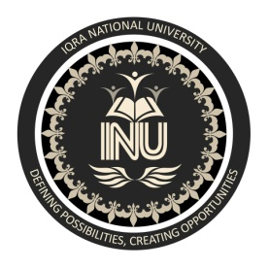
IQRA NATIONAL UNIVERSITY
Summer Semester, Date19/08 /2020
Mid-Term Assignment
Course: Islamic Study
Instructor: Dr.Muhammad Sohail
Program: BBA.MMC.SE.CS.TEL. Time Allowed: 04 Hours
Note: Attempt all question. Total Marks: 30

Q 1: Translate the Following verse with background description.
يَا أَيُّهَا الَّذِينَ آمَنُوا لاَ تَرْفَعُوا أَصْوَاتَكُمْ فَوْقَ صَوْتِ النَّبِيِّ وَلاَ تَجْهَرُوا لَهُ بِالْقَوْلِ كَجَهْرِ بَعْضِكُمْ لِبَعْضٍ أَن تَحْبَطَ أَعْمَالُكُمْ وَأَنتُمْ لاَ تَشْعُرُونَ (10).
Q 2: Translate the following verse and explain preclusion from Shirk,
Innocent killing, and illegal intercourse in the light of following
Verse. (10).
وَالَّذِينَ لاَ يَدْعُونَ مَعَ اللَّهِ إِلَهًا آخَرَ وَلاَ يَقْتُلُونَ النَّفْسَ الَّتِي حَرَّمَ اللَّهُ إِلاَّ بِالْحَقِّ وَلاَ يَزْنُونَ وَمَن يَفْعَلْ ذَلِكَ يَلْقَ أَثَامًا (10).
Q 3: Translate the Following verse and explain it to the Point.
يَا أَيُّهَا النَّاسُ إِنَّا خَلَقْنَاكُم مِّن ذَكَرٍ وَأُنثَى وَجَعَلْنَاكُمْ شُعُوبًا وَقَبَائِلَ لِتَعَارَفُوا إِنَّ أَكْرَمَكُمْ عِندَ اللَّهِ أَتْقَاكُمْ إِنَّ اللَّهَ عَلِيمٌ خَبِير (10).

